ΑΣΚΗΣΕΙΣ : ΗΛΕΚΤΡΙΚΑ ΔΙΠΟΛΑ/ ΑΝΤΙΣΤΑΣΗ / ΝΟΜΟΣ ΤΟΥ ΩΜ

AΣΚΗΣΗ 1. Να χαρακτηρίσετε ως σωστή ή λανθασμένη καθεμία από τις επόμενες προτάσεις.
α. Αν μεταβάλλουμε την τάση στα άκρα ενός διπόλου, μεταβάλλεται και η ένταση του ρεύματος που το διαρρέει,
β. Ο τρόπος με τον οποίο μεταβάλλεται η ένταση του ρεύματος που διαρρέει ένα δίπολο όταν μεταβάλλουμε την τάση στα άκρα του είναι ο ίδιος για κάθε δίπολο.
γ. Η αντίσταση των ηλεκτρικών δίπολων μεταβάλλεται, γενικά, με την τάση που εφαρμόζεται στα άκρα τους.
δ. Οι αντιστάτες είναι μια κατηγορία δίπολων που παρουσιάζουν σταθερή αντίσταση.
ε. Οι μεταλλικοί αγωγοί είναι αντιστάτες.
στ. Η ένταση του ηλεκτρικού ρεύματος που διαρρέει ένα μεταλλικό αγωγό είναι αντιστρόφως ανάλογη της διαφοράς δυναμικού που εφαρμόζεται στα άκρα του.
ζ. Ο νόμος του Ωμ ισχύει για κάθε ηλεκτρικό δίπολο.
η. Με τον όρο αντιστάτη χαρακτηρίζουμε κάθε δίπολο που ικανοποιεί το νόμο του Ωμ.
θ. Τα ωμόμετρα είναι τα ηλεκτρικά δίπολα που ικανοποιούν το νόμο του Ωμ.
ι. Αν στα άκρα δύο αντιστατών εφαρμόσουμε την ίδια τάση, από τον αντιστάτη μεγαλύτερης αντίστασης διέρχεται ηλεκτρικό ρεύμα μεγαλύτερης έντασης.
ια. Η αντίσταση ενός αγωγού εκφράζει τη δυσκολία την οποία προβάλλει ένας αγωγός στη διέλευση του ηλεκτρικού ρεύματος μέσα από αυτόν,
ιβ. Η αντίσταση ενός μεταλλικού αγωγού οφείλεται στις ταλαντώσεις των θετικών ιόντων του μετάλλου.
ιγ. Οι όροι «αντίσταση» και «αντιστάτης» ταυτίζονται.
ιδ. Ένας μεταλλικός αγωγός παρουσιάζει αντίσταση μόνο όταν διαρρέεται από ηλεκτρικό ρεύμα.
ιε. Η αντίσταση ενός μεταλλικού αγωγού οφείλεται στις συγκρούσεις μεταξύ των ελεύθερων ηλεκτρονίων που τον διαρρέουν.

AΣΚΗΣΗ 2. α) Ποια από τις επόμενες γραφικές παραστάσεις αποδίδει σωστά τη σχέση μεταξύ της αντίστασης ενός αντιστάτη και της τάσης που εφαρμόζεται στα άκρα του; Να κυκλώσετε το αντίστοιχο γράμμα.
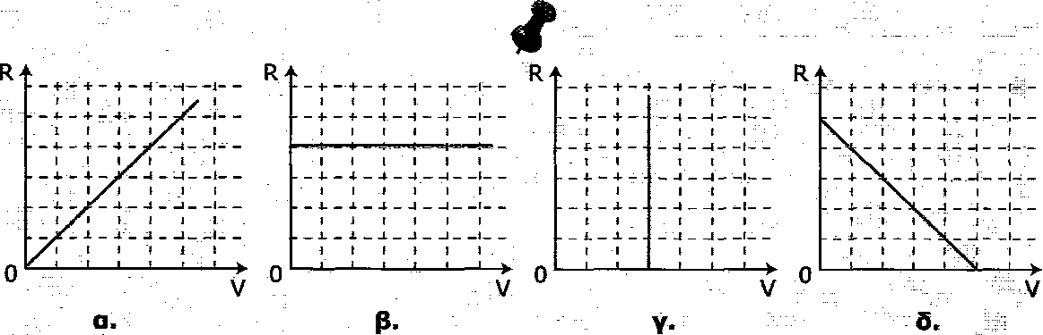
β) Ποια από τις επόμενες γραφικές παραστάσεις αποδίδει σωστά τη σχέση μεταξύ της εφαρμοζόμενης τάσης στα άκρα ενός αντιστάτη και έντασης του ρεύματος που τον διαρρέει; Να κυκλώσετε το αντίστοιχο γράμμα.

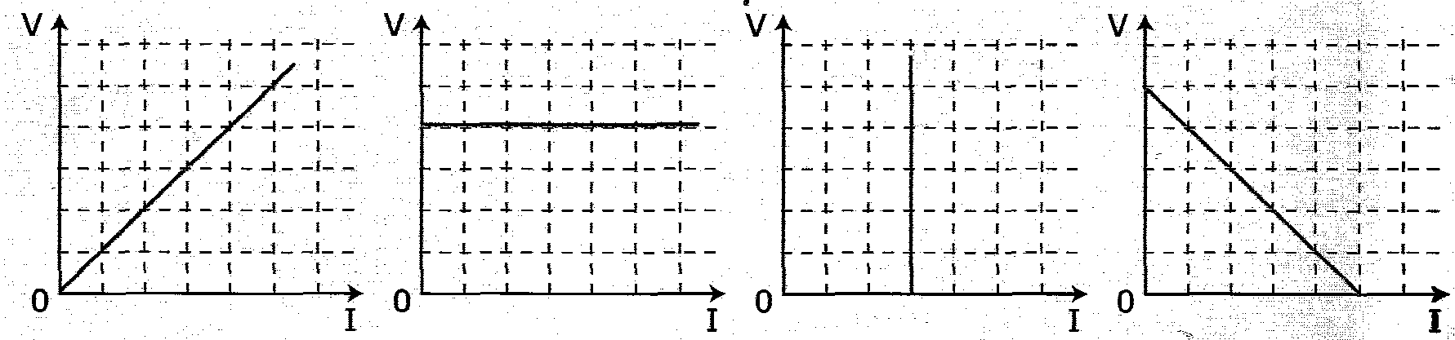

AΣΚΗΣΗ 3. Να χαρακτηρίσετε ως σωστή ή λανθασμένη καθεμία από τις επόμενες προτάσεις και να αιτιολογήσετε την επιλογή σας.
α. Δύο αντιστάτες Α και Β με αντιστάσεις R₁ και R₂, αντίστοιχα, συνδέονται με δύο ηλεκτρικές πηγές ίδιας τάσης V. Αν είναι R₁ > R₂, τότε θα είναι και I₁> Ι₂.
β. Αν στα άκρα δύο όμοιων αντιστατών Α και Β συνδέσουμε δύο ηλεκτρικές πηγές με τάσεις V₁ και V₂ (V₁ > V₂), οι αντιστάτες διαρρέονται από ρεύματα με εντάσεις I₁ και Ι₂, για τις οποίες ισχύει:I₁ > Ι₂.
γ. Όταν τριπλασιάζεται η τάση που εφαρμόζεται στα άκρα μεταλλικού αγωγού, τριπλασιάζονται επίσης η αντίσταση του αγωγού και η ένταση του ηλεκτρικού ρεύματος που τον διαρρέει,
δ. Όταν υποδιπλασιάζεται η εφαρμοζόμενη τάση στα άκρα μεταλλικού αγωγού, υποδιπλασιάζεται και η ένταση του ηλεκτρικού ρεύματος που τον διαρρέει.
ε. Για να διπλασιαστεί η ένταση του ρεύματος που διαρρέει ένα μεταλλικό αγωγό πρέπει να υποδιπλασιαστούν η εφαρμοζόμενη τάση στα άκρα του και η αντίσταση του μεταλλικού αγωγού.

AΣΚΗΣΗ 4. Στο κύκλωμα που παριστάνεται στην διπλανή εικόνα. Αν κλείσεις τον διακόπτη τί περιμένεις να συμβεί;.  Να χαρακτηρίσεις τις επόμενες προτάσεις με το γράμμα Σ αν είναι σωστές και με το γράμμα Λ αν είναι λανθασμένες:  α. Στο εσωτερικό του μεταλλικού σύρματος του λαμπτήρα έχει δημιουργηθεί ένα ηλεκτρικό πεδίο.  β. Κατά μήκος του σύρματος κινούνται ελεύθερα ηλεκτρόνια που παράγονται από την μπαταρία.  γ. Κατά μήκος του σύρματος κινούνται τα θετικά ιόντα του μετάλλου από το οποίο έχει κατασκευαστεί το σύρμα του | 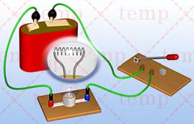
λαμπτήρα.
δ. Τα ελεύθερα ηλεκτρόνια του μεταλλικού σύρματος αλληλεπιδρούν με τα ιόντα του
μετάλλου και μεταφέρουν σ’ αυτά ένα μέρος της κινητικής τους ενέργειας.
ε. Η μεταβολή της ηλεκτρικής ενέργειας κάθε ηλεκτρονίου που κινείται από το ένα άκρο του
λαμπτήρα στο άλλο είναι ανάλογη της ηλεκτρικής τάσης που εφαρμόζεται στα άκρα του.

AΣΚΗΣΗ 5. Να συμπληρώσετε τα κενά στις επόμενες προτάσεις.
α. Ηλεκτρική .................... ενός ηλεκτρικού διπόλου ονομάζεται το πηλίκο της .................... .................... (V) που εφαρμόζεται στους πόλους του διπόλου προς την .................... (Ι) του.................... .................... που το διαρρέει: R=............... .Η μονάδα αντίστασης στο Διεθνές Σύστημα Μονάδων είναι το ........ (1.......).
β. Η αντίσταση του μεταλλικού αγωγού προέρχεται από τις .................... των ελεύθερων ηλεκτρονίων με τα .................... του μετάλλου.
γ. Όταν στα άκρα ενός μεταλλικού σύρματος εφαρμόσουμε ηλεκτρική τάση, από το σύρμα διέρχεται ηλεκτρικό .................... Όταν μεταβάλλουμε την τάση που εφαρμόζουμε στα άκρα του, μεταβάλλεται και η ................... του ......................
δ. Το διάγραμμα της έντασης I του ρεύματος που διαρρέει τον μεταλλικό αγωγό σε συνάρτηση με την τάση που εφαρμόζουμε στα άκρα του είναι μια ................ γραμμή που .................... από την .............. των αξόνων. Η ένταση I και η τάση V είναι μεγέθη ....................., δηλαδή ο λόγος τους ..................... .......................
ε. Η αντίσταση ενός μεταλλικού αγωγού είναι ............................., ........................ της τάσης που εφαρμόζουμε στα άκρα του και ..............................της έντασης του ρεύματος που τον διαρρέει.

AΣΚΗΣΗ 6. Η αντίσταση ενός μεταλλικού αγωγού σταθερής θερμοκρασίας:
α. Μεγαλώνει όταν αυξάνουμε την τάση που εφαρμόζουμε στα άκρα του.
β. Μεγαλώνει όταν αυξάνουμε την ένταση του ηλεκτρικού ρεύματος που τον διαρρέει.
γ. Είναι ίση με το πηλίκο της έντασης του ηλεκτρικού ρεύματος που διαρρέει τον αγωγό προς την ηλεκτρική τάση που εφαρμόζουμε στα άκρα του.
δ. Είναι ίση με το πηλίκο της ηλεκτρικής τάσης που εφαρμόζουμε στα άκρα του προς την ένταση του ηλεκτρικού ρεύματος που τον διαρρέει.
ε. Όταν υποδιπλασιάσουμε την τάση στα άκρα ενός αγωγού, η αντίστασή του υποδιπλασιάζεται.
ζ. Όταν ελαττώσουμε την ένταση που διαρρέει έναν αγωγό η αντίστασή του ελαττώνεται. Να αιτιολογήσεις περιληπτικά τις απαντήσεις σου.

AΣΚΗΣΗ 7. Ένας αντιστάτης αντίστασης R = 40 Ω συνδέεται με τους πόλους ηλεκτρικής πηγής τάσης V = 20 V.
Α. Η ένταση του ηλεκτρικού ρεύματος που διαρρέει τον αντιστάτη είναι:
α. I = 2 Α β. I = 0,5 Α γ. I = 5 Α δ. I = 800 Α
Β. Αν συνδέσουμε τον αντιστάτη με άλλη ηλεκτρική πηγή τάσης V’ = 100 V
i. η αντίσταση του αντιστάτη θα είναι:
α. R = 200 Ω β. R = 5 Ω γ. R = 40 Ω δ. R = 50 Ω
ii. η ένταση του ηλεκτρικού ρεύματος που διαρρέει τον αντιστάτη θα είναι:
α. I’ = 2 Α β. I' = 2,5 Α γ. I’ = 0,5 Α δ. I' = 5 Α

AΣΚΗΣΗ 8. Ποια λαμπάκια θα ανάψουν?
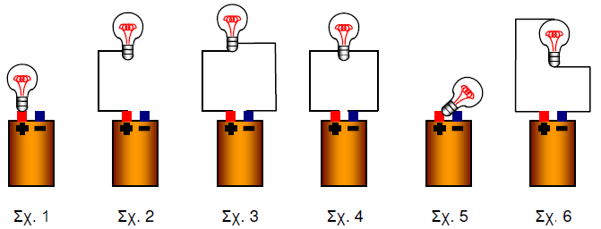

AΣΚΗΣΗ 9. Όταν στα άκρα αγωγού αντίστασης εφαρμόσουμε τάση 10V , διαρρέεται από ρεύμα 5 Α.
Α . Πόση είναι η αντίσταση του αγωγού;
Β. Πόση τάση πρέπει να εφαρμόσουμε στα άκρα του για να διαρρέεται από ρεύμα 2 Α;
Γ. Να κάνετε τη γραφική παράσταση έντασης-τάσης.

AΣΚΗΣΗ 10. Συνδέουμε τους πόλους μιας μπαταρίας ηλεκτρικής τάσης V = 9 V μέσω σύρματος αμελητέας αντίστασης, με μεταλλικό αγωγό σταθερής αντίστασης R = 450 Ω. Να υπολογίσετε (σε Α και mA) την ένταση του ηλεκτρικού ρεύματος που διαρρέει το μεταλλικό αγωγό.

AΣΚΗΣΗ 11. Στα άκρα ενός αντιστάτη σταθερής αντίστασης R εφαρμόζεται τάση \/₁ = 100 V, οπότε διαρρέεται από ηλεκτρικό ρεύμα έντασης Ι₁ = 0,25 Α. Ποια θα είναι η ένταση του ρεύματος που θα διαρρέει τον αντιστάτη αν στα άκρα του εφαρμοστεί τάση V₂ = 250 V; (625 mΑ)

AΣΚΗΣΗ 12. Συνδέουμε τα άκρα ενός μεταλλικού αγωγού σταθερής αντίστασης R με τους πόλους μιας μπαταρίας ηλεκτρικής τάσης V = 20 V. Η σύνδεση γίνεται μέσω συρμάτων αμελητέας αντίστασης. Σε χρονικό διάστημα t = 2,5 min διέρχεται από μια διατομή του αγωγού ηλεκτρικό φορτίο q = 30 C. Να υπολογίσετε:
α. την ένταση του ρεύματος που διαρρέει το μεταλλικό αγωγό και
β. την αντίσταση R του μεταλλικού αγωγού. (0,2 Α, 100 Ω)

AΣΚΗΣΗ 13. Μέσω σύρματος αμελητέας αντίστασης, συνδέουμε τους πόλους μιας μπαταρίας ηλεκτρικής τάσης V με τα άκρα ενός μεταλλικού αγωγού σταθερής αντίστασης R = 0,4 kΩ. Από μια διατομή του αγωγού διέρχονται 6.10²⁰ ηλεκτρόνια σε χρονικό διάστημα t = 5 min. Να υπολογίσετε:
α. την ένταση του ρεύματος που διαρρέει το μεταλλικό αγωγό και
β. την ηλεκτρική τάση V που εφαρμόζεται στα άκρα του.
Δίνεται το φορτίο του ηλεκτρονίου: |q_{e}| = 1,6.10⁻¹⁹ C. (0,32 Α, 128 V)

AΣΚΗΣΗ 14. Στο διάγραμμα του σχήματος έχει παρασταθεί γραφικά η ένταση Ι του ρεύματος σε συνάρτηση με τη διαφορά δυναμικού V, για δύο ηλεκτρικές αντιστάσεις.  α) Να υπολογίσετε την τιμή κάθε αντίστασης.  β) Να εξηγήσετε αν οι δύο αντιστάσεις υπακούουν στον νόμο του Ohm  γ) Να υπολογίσετε την τιμή της έντασης του ηλεκτρ. ρεύματος που θα διαρρέει κάθε μία αν στα άκρα τους εφαρμοσθεί τάση 180V.  (6 ΚΩ, 2 ΚΩ, 30 mA, 90mA) | 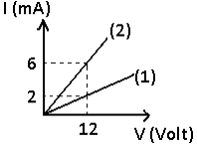

AΣΚΗΣΗ 15. Συναρμολογούμε κύκλωμα αποτελούμενο από πηγή (μπαταρία), αμπερόμετρο, διακόπτη και αντίσταση. Παράλληλα στην αντίσταση συνδέουμε βολτόμετρο για να μετράμε την τάση στα άκρα της. Σχεδίασε το παραπάνω κύκλωμα. Στον παρακάτω πίνακα δίνονται οι τιμές που πήραμε από τα όργανα. Συμπλήρωσε την τρίτη στήλη και κάνε τη γραφική παράσταση τάσης - έντασης του ηλεκτρικού ρεύματος. Η αντίσταση αυτή υπακούει στον νόμο του Οhm ; Δικαιολόγησε την άποψή σου.
Τάση στην Αντίσταση (V) | Ένταση ρεύματος (Α) | Αντίσταση (Ω)
1,5 | 0,0148
3 | 0,0313
4,5 | 0,0447
6 | 0,0612
7,5 | 0,0751

AΣΚΗΣΗ 16. Στο διάγραμμα του σχήματος που ακολουθεί παριστάνεται γραφικά η ένταση του ρεύματος
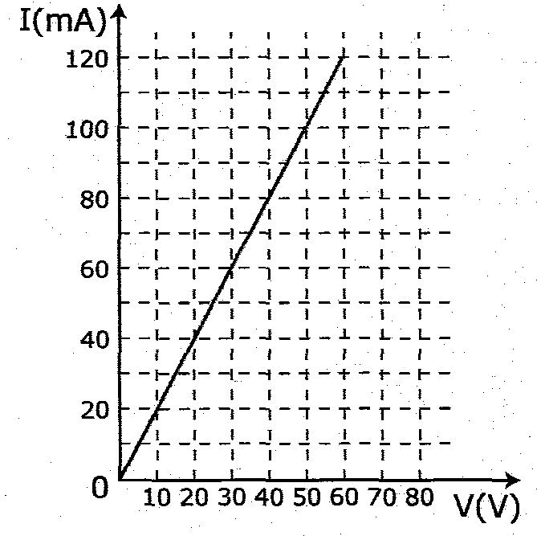 | που διαρρέει έναν αντιστάτη σε συνάρτηση με εφαρμοζόμενη τάση στα άκρα του.  α. Να υπολογίσετε την αντίσταση του αντιστάτη.  β. Πόση ποσότητα φορτίου διέρχεται από τον αντιστάτη σε χρονικό διάστημα t= 2 min όταν η εφαρμοζόμενη τάση στα άκρα του είναι V = 50 V; Πόση ποσότητα ηλεκτρικής ενέργειας μεταφέρεται στον αντιστάτη στο ίδιο χρονικό διάστημα;  γ. Πόσα ηλεκτρόνια διέρχονται από μια διατομή του σύρματος του αντιστάτη σε χρονικό διάστημα t' = 8 min όταν διαρρέεται από ηλεκτρικό ρεύμα έντασης I = 50 mA; Ποια είναι στην περίπτωση αυτή η εφαρμοζόμενη τάση στα άκρα του; Πόση ποσότητα ηλεκτρικής ενέργειας μεταφέρεται στον αντιστάτη στο ίδιο χρονικό διάστημα; Δίνεται το φορτίο του ηλεκτρονίου: |qe| = 1,6.10⁻¹⁹C.  (500 Ω, 12 C, 600J, 15.10¹⁹, 25 V, 600 J)

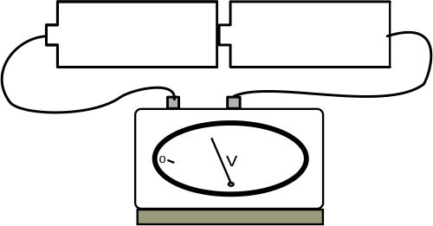
1. Α. Έχουμε δύο όμοιες μπαταρίες, που η κάθε μία έχει στα άκρα της τάση 1,5 V.
(α) Συνδέουμε τις δύο μπαταρίες όπως φαίνεται στο διπλανό σχήμα. Να γράψετε ποια θα είναι η ένδειξη του βολτομέτρου στα άκρα των δύο μπαταριών.

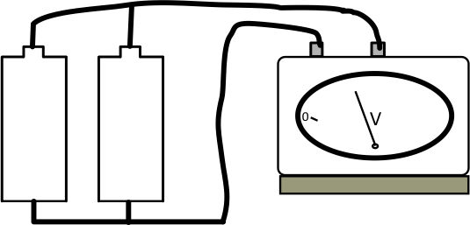
(β) Συνδέουμε τις δύο μπαταρίες όπως φαίνεται στο διπλανό σχήμα. Να γράψετε ποια θα είναι η ένδειξη του βολτομέτρου στα άκρα του συστήματος των μπαταριών. (1 μονάδα)
………………………………………………………………………………………………….

Β. Στο διπλανό σχήμα φαίνονται δυο όμοιοι λαμπτήρες να φωτοβολούν κανονικά.
Λ₂
Λ₁
(α) Να αναφέρετε τον τρόπο σύνδεσης των δυο λαμπτήρων.
(β) Εάν κάποια στιγμή ο λαμπτήρας Λ₁ καεί να εξηγήσετε αν ο λαμπτήρας Λ₂ θα ανάβει.

2. Α. Να συμπληρώσετε τα κενά στις πιο κάτω προτάσεις, επιλέγοντας την κατάλληλη λέξη από τις παρενθέσει
(α) Η ……………………….. (προσανατολισμένη / άτακτη) κίνηση των ελεύθερων ηλεκτρονίων ονομάζεται ηλεκτρικό ρεύμα.
(β) Την τάση στα άκρα ενός λαμπτήρα την μετράμε με το ……………………….. (αμπερόμετρο / βολτόμετρο), ενώ την ένταση του ηλεκτρικού ρεύματος που τον διαρρέει την μετράμε με το ……………………….. (αμπερόμετρο / βολτόμετρο).

Β. Στο κύκλωμα του πιο κάτω σχήματος να σημειώσετε:

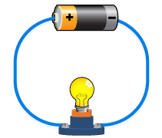

(α) με βέλος την πραγματική φορά του ρεύματος.
(β) με σύμβολα ένα αμπερόμετρο και ένα βολτόμετρο σε κατάλληλες θέσεις.
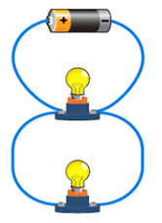
Γ. Στο κύκλωμα του διπλανού σχήματος οι δύο λαμπτήρες Λ₁ και Λ₂ είναι όμοιοι και είναι συνδεδεμένοι παράλληλα με μια μπαταρία τάσης 3V.
Λ₁
(α) Να γράψετε πόση είναι η τάση του κάθε λαμπτήρα.
i. Τάση λαμπτήρα 1:
ii. Τάση λαμπτήρα 2:
Λ₂
(β) Αν ο λαμπτήρας Λ₁ καεί, να γράψετε πως θα επηρεαστεί η φωτοβολία του λαμπτήρα Λ₂.
(γ) Αν συνδέσουμε ακόμα ένα όμοιο λαμπτήρα, παράλληλα στο κύκλωμα, να γράψετε πως θα επηρεαστεί η φωτοβολία των λαμπτήρων Λ₁ και Λ₂. Να δικαιολογήσετε την απάντησή σας.

3. (α) Τι είναι το ηλεκτρικό ρεύμα;
(β) Ένας συρμάτινος αγωγός διαρρέεται από ηλεκτρικό ρεύμα έντασης 4 Α για χρονικό διάστημα 10 s. Να υπολογίσετε την ποσότητα Q του ηλεκτρικού φορτίου που πέρασε από το σύρμα σε αυτό το χρονικό διάστημα.
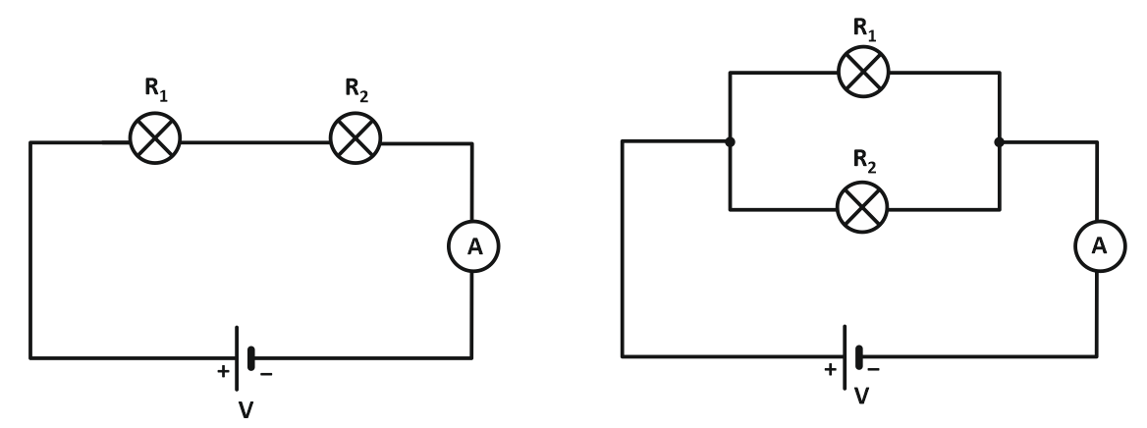
(γ) Δύο όμοιοι λαμπτήρες Λ₁ και Λ₂ με αντίσταση R₁=R₂=4 Ω αντίστοιχα συνδέονται όπως φαίνονται στα παρακάτω κυκλώματα.
Κύκλωμα 1
Κύκλωμα 2
Λ₁
Λ₂
Λ₂
Λ₁

i. Αν στο κύκλωμα 1 συνδεθεί σε σειρά ακόμη ένας όμοιος λαμπτήρας Λ₃ με αντίσταση R₃, να εξηγήσετε τι θα συμβεί στη φωτοβολία των λαμπτήρων Λ₁ και Λ₂.
ii. Αν στο κύκλωμα 2 συνδεθεί παράλληλα ακόμη ένας όμοιος λαμπτήρας Λ₃ με αντίσταση R₃, να εξηγήσετε τι θα συμβεί στη φωτοβολία των λαμπτήρων Λ₁ και Λ₂.
iii. Αν η ένδειξη του αμπερομέτρου στο κύκλωμα 1 είναι ίση με 0,5 Α, να υπολογίσετε την τάση στα άκρα του λαμπτήρα Λ₁ με αντίσταση R₁.

4. Μια ομάδα μαθητών συναρμολόγησε στο εργαστήριο Φυσικής το κύκλωμα του πιο κάτω σχήματος, για να διερευνήσει τη σχέση ανάμεσα στην ένταση του ρεύματος που διαρρέει έναν αντιστάτη και την τάση στα άκρα του.
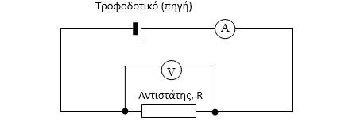

Αυξάνοντας σταδιακά την τάση του τροφοδοτικού, πήραν μετρήσεις της τάσης V στα άκρα του αντιστάτη και της αντίστοιχης έντασης Ι του ρεύματος για κάθε περίπτωση και τις καταχώρησαν στον πίνακα που ακολουθεί.
I (A) | 0,2 | 0,3 | 0,5 | 0,6
V (V) | 1,2 | 1,8 | 3 | 3,6

i. Να σχεδιάσετε σε βαθμολογημένους άξονες τη γραφική παράσταση της έντασης του ρεύματος που διαρρέει τον αντιστάτη σε σχέση με την τάση στα άκρα του, I=ƒ(V).



ii. Να διατυπώσετε το συμπέρασμα που προκύπτει από τη γραφική παράσταση για τη σχέση της έντασης του ρεύματος που διαρρέει τον αντιστάτη και της τάσης στα άκρα του.

iii. Από την κλίση της ευθείας να υπολογίσετε την τιμή της αντίστασης του αντιστάτη R.

2
1
Γ
Β
Α
Δ
5. (α) Να απαντήσετε στις ερωτήσεις που ακολουθούν με τη βοήθεια του διπλανού ηλεκτρικού κυκλώματος.
i. Να γράψετε με ποιο τρόπο είναι συνδεδεμένοι οι δυο λαμπτήρες.
ii. Να αναφέρετε ποιον ή ποιους διακόπτες πρέπει να κλείσετε για να ανάψει μόνο ο λαμπτήρας 2.
iii. Να αναφέρετε ποιον ή ποιους διακόπτες πρέπει να κλείσετε για να ανάψουν και οι δύο λαμπτήρες.
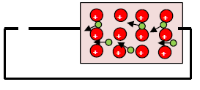
(β) Στο διπλανό σχήμα φαίνεται η πραγματική κίνηση των ηλεκτρονίων αγωγιμότητας στο τμήμα ενός μεταλλικού αντικειμένου που φαίνεται σε μεγέθυνση.
i. Να σχεδιάσετε στον κατάλληλο χώρο του κυκλώματος, το σύμβολο της μπαταρίας
ii. Ποιος είναι ο ρόλος της μπαταρίας σ’ ένα ηλεκτρικό κύκλωμα;

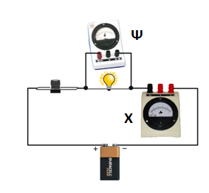
(γ) i. Να γράψετε ποια όργανα Χ και Ψ αναγνωρίζετε στο κύκλωμα του διπλανού σχήματος.
Όργανο Χ : ................................................................
Όργανο Ψ : ...............................................................

ii. Να δικαιολογήσετε την απάντηση που δώσατε στο ερώτημα γ(i). Iii. Να γράψετε ποιο φυσικό μέγεθος μετρά το καθένα.
Όργανο Χ :
Όργανο Ψ :
iv. Να γράψετε πώς θα μεταβληθεί η ένδειξη του οργάνου Ψ, αν συνδέσουμε ακόμα μία όμοια λάμπα σε σειρά με αυτή που υπάρχει.
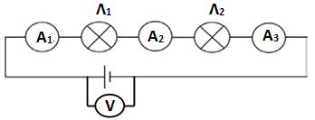
(δ) Ένα ηλεκτρικό κύκλωμα αποτελείται από πηγή τάσης 24V, δύο λαμπτήρες Λ₁ και Λ₂, της ίδιας αντίστασης μεταξύ τους, αμπερόμετρα και βολτόμετρο.
i. Αν η ένδειξη του αμπερομέτρου Α₁ είναι Ι = 3 Α, να γράψετε τις ενδείξεις των αμπερομέτρων Α₂ και Α_{3.}
Αμπερόμετρο Α₂ : ........................., Αμπερόμετρο Α₃ : .............................
ii. Να γράψετε πόση είναι η τάση στα άκρα του λαμπτήρα Λ₂.
iii. Αν ο λαμπτήρας Λ₁ καταστραφεί, να γράψετε ποια θα είναι η ένδειξη του αμπερομέτρου Α₃.

6. Α. Μια ομάδα μαθητών εργάζεται στο εργαστήριο Φυσικής, για να διαπιστώσει αν ο αγωγός που έχει στη διάθεσή της υπακούει στον νόμο του Ωμ (Ohm). Για τον σκοπό αυτό πραγματοπoιούν το κύκλωμα που φαίνεται στο πιο κάτω σχήμα, το οποίο περιλαμβάνει
μιαν ηλεκτρική πηγή, αγωγό, βολτόμερο, αμπερόμετρο και καλώδια. Με τη βοήθεια της ηλεκτρικής πηγής μεταβάλλουν την ηλεκτρική τάση στα άκρα του αγωγού, με ένα βολτόμετρο μετρούν την ηλεκτρική τάση στα άκρα του αγωγού και με ένα αμπερόμετρο μετρούν την ένταση του ηλεκτρικού ρεύματος που τον διαρρέει.
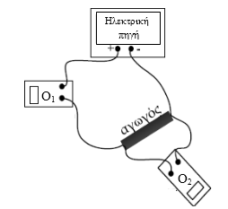

(α) Να γράψετε ποιο όργανο (Ο₁ ή Ο₂) είναι το βολτόμετρο.
(β) Να γράψετε τον ορισμό του υπογραμμισμένου φυσικού μεγέθους.
(γ) Οι μετρήσεις που πήραν οι μαθητές όσον αφορά την ηλεκτρική τάση στα άκρα του αγωγού και της έντασης του ηλεκτρικού ρεύματος που τον διαρρέει φαίνονται στον πιο κάτω πίνακα.
Ηλεκτρική Tάση V(V) | Ένταση  Ι (Α)
2,5 | 0,10
4 | 0,16
6 | 0,24
8 | 0,32

i. Να κάνετε τους κατάλληλους υπολογισμούς με βάση τις μετρήσεις του πιο πάνω πίνακα, για να δικαιολογήσετε αν ο αγωγός που χρησιμοποίησαν οι μαθητές στο πείραμά τους υπακούει στον νόμο του Ωμ (Ohm).
ii. Με βάση τους υπολογισμούς που κάνατε στο γ) i), να γράψετε αν ο αγωγός υπακούει στον νόμο
του Ωμ (Ohm). Να δικαιολογήσετε την απάντησή σας.

Β. Η Κάτια πραγματοποιεί στο εργαστήριο της Φυσικής το κύκλωμα που φαίνεται στην πιο κάτω εικόνα.
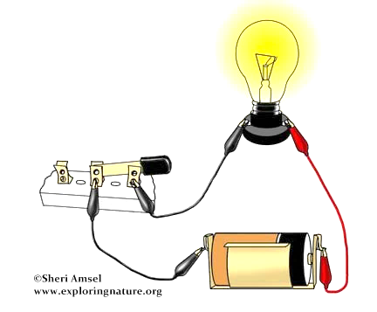

O Σπύρος, ένας συμμαθητής της Κάτιας, συζητά με την Κάτια για το ηλεκτρικό κύκλωμά της.
Συγκεκριμένα λέει: ‘‘ Τα ελεύθερα ηλεκτρόνια, τα οποία δίνει η μπαταρία, εκτελούν μια
προσανατολισμένη κίνηση στα καλώδια που συνδέονται στα άκρα λαμπτήρα και στα σύρματα του λαμπτήρα, έτσι το ηλεκτρικό ρεύμα δεν συναντά οποιαδήποτε αντίσταση’’. Να εντοπίσετε δύο λάθη στα λεγόμενα του Σπύρου και να διορθώσετε το κάθε λάθος.
Γ. Ο Κύπρος συναρμολογεί στο εργαστήριο το ηλεκτρικό κύκλωμα, του οποίου το συμβολικό διάγραμμα φαίνεται στο πιο κάτω σχήμα. Οι δύο αντιστάτες έχουν την ίδια αντίσταση.
.

A₁

V₂
Α₂
Δ

V₁

(α) Με τον διακόπτη Δ κλειστό,
i. Να συγκρίνετε τις ενδείξεις των οργάνων A₁ και A₂.
ii. Να συγκρίνετε τις ενδείξεις των οργάνων V₁ και V₂.
(β) Ο Κύπρος ανοίγει τον διακόπτη Δ. Να συγκρίνετε την ένδειξη του οργάνου A₁ με ανοικτό τον διακόπτη με την ένδειξη του ίδιου οργάνου με κλειστό τον διακόπτη.

7. (α) Το πιο κάτω κύκλωμα περιλαμβάνει δύο όμοιους λαμπτήρες, ένα αμπερόμετρο και μία μπαταρία.
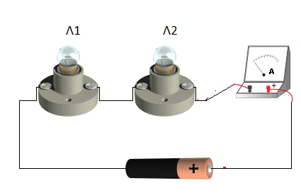

Με σύρμα αμελητέας αντίστασης βραχυκυκλώνουμε τον λαμπτήρα Λ2.
Δίπλα από καθεμιά από τις ακόλουθες προτάσεις, να γράψετε τη λέξη ΣΩΣΤΟ ή ΛΑΘΟΣ.

i. Ο λαμπτήρας Λ2 θα σβήσει και ο Λ1 θα φωτοβολεί περισσότερο. ................................
ii. O λαμπτήρας Λ1 θα σβήσει και ο Λ2 θα φωτοβολεί περισσότερο. ..............................
iii. O λαμπτήρας Λ2 θα σβήσει και η ένδειξη του αμπερομέτρου θα αυξηθεί. ...............................

(β) Το πιο κάτω σχήμα περιλαμβάνει τρία διαφορετικά κυκλώματα. Οι λαμπτήρες είναι όμοιοι μεταξύ τους και η διαφορά δυναμικού (τάση) στα άκρα κάθε μπαταρίας είναι 1,5 V.
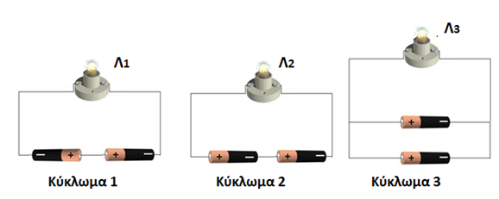

i. Να γράψετε ποια είναι η τιμή της τάσης στα άκρα της διάταξης των μπαταριών σε κάθε κύκλωμα.

Κύκλωμα 1:.................... κύκλωμα 2: ...................... Κύκλωμα 3:....................

ii. Να εξηγήσετε ποιος λαμπτήρας φωτοβολεί περισσότερο.

iii. Να γράψετε ποιο όργανο χρησιμοποιούμε για να μετρήσουμε τη διαφορά δυναμικού ή τάση στα άκρα της μπαταρίας και πώς συνδέεται σε ένα κύκλωμα.

- Σημειώστε με Σ και Λ για τις σωστές και λάθος προτάσεις αντίστοιχα.
  - Ολες οι ηλεκτρικές συσκευές είναι ηλεκτρικά δίπολα.
  - Για να λειτουργήσει ένα ηλεκτρικό δίπολο πρέπει να εφαρμόσουμε τάση.
  - Το ρεύμα που διαρρέει ένα δίπολο εξαρτάται από την τάση που εφαρμόζουμε.
  - Τα ηλεκτρικά δίπολα είναι πηγές ρεύματος.

- Σε ποια σημεία θα ακουμπούσατε τις άκρες των καλωδίων για ν’ ανάψει η λάμπα;
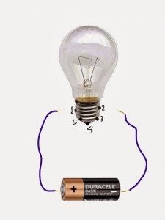
- Πώς θα μπορούσατε να ανάψετε τη λάμπα της παρακάτω εικόνας χρησιμοποιώντας ένα καλώδιο και μία μπαταρία; Υποδείξτε τρόπο.
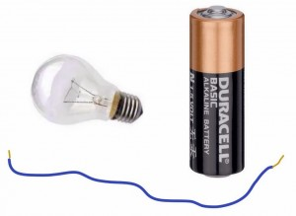
- Συνδέουμε με καλώδια δύο ηλεκτρικές συσκευές, μία πηγή και ένα διακόπτη, όπως φαίνεται στην εικόνα. Κλείνουμε το διακόπτη δ και θέτουμε τις συσκευές σε λειτουργία. Με ένα βελάκι σημειώστε τη φορά του ρεύματος. Χαρακτηρίστε τα σημεία Α,Β,Γ και Δ με + ή – αν το σημείο έχει θετική ή αρνητική πολικότητα αντίστοιχα.
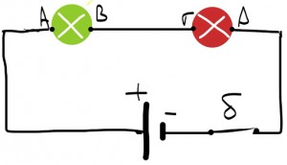

- Σημειώστε με Σ και Λ για τις σωστές και λάθος προτάσεις αντίστοιχα.
  - Σε όλα τα ηλεκτρικά δίπολα αν αλλάξουμε την τάση που εφαρμόζουμε η αντίσταση του διπόλου δε μεταβάλλεται.
  - Στους αντιστάτες η αντίσταση δεν εξαρτάται από τη τάση που εφαρμόζουμε.
  - Το ohm (Ωμ) μετράει την αντίσταση και ορίζεται ως 1V/A.
  - Αν γνωρίζουμε την αντίσταση ενός διπόλου μπορούμε να εκτιμήσουμε την ένταση που περνάει από αυτό για ορισμένη τάση.
- Ποιο από τα διαγράμματα δίνει τη σχέση τάσης(V) – έντασης(Ι) σε έναν αντιστάστη;
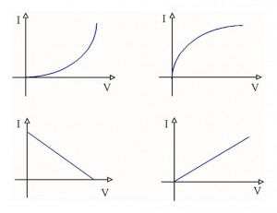

- Ο πίνακας μας δίνει τα πειραματικά αποτελέσματα από τις μετρήσεις τάσης-έντασης σε ένα ηλεκτρικό δίπολο. Σε μιλιμετρέ χαρτί κατασκευάστε το διάγραμμα τάσης(V) – έντασης(Ι). Ακολουθεί το νόμο του Ohm το δίπολο;
V σε Volt | I σε Ampere
0 | 0
2 | 0,5
4 | 1,5
6 | 4
8 | 7,5
10 | 15
- Επιλέξτε τη σωστή απάντηση. Αν η τάση στα άκρα ενός αντιστάτη τριπλασιαστεί, τότε η ένταση του ρεύματος:
  - Υποτριπλασιάζεται.
  - Παραμένει ίδια.
  - Τριπλασιάζεται.
  - Τίποτα από τα παραπάνω.

- Επιλέξτε τη σωστή απάντηση. Αν η τάση άκρα ενός αντιστάτη 3πλασιαστεί, τότε η αντίσταση:
  - Υποτριπλασιάζεται.
  - Παραμένει ίδια.
  - Τριπλασιάζεται.
  - Τίποτα από τα παραπάνω.

- Επιλέξτε τη σωστή απάντηση.Αν η ένταση του ρεύματος που διαρρέει έναν αντιστάτη υποτριπλασιαστεί, τότε:
  - Υποτριπλασιάζεται η αντίσταση.
  - Υποτριπλασιάζεται η τάση.
  - Τριιπλασιάζεται η τάση.
  - Τίποτα από τα παραπάνω.
- Αναγνωρίστε τι συμβολίζουμε με τα παρακάτω σύμβολα του ηλεκτρισμού και μετά, με τα σύμβολα αυτά, σχεδιάστε ένα απλό κύκλωμα που να τα περιλαμβάνει όλα. Στο κύκλωμα ο διακόπτης να είναι κλειστός ενώ τα όργανα μέτρησης να μετρούν το ρεύμα του κυκλώματος και την τάση στα άκρα του αντιστάτη.
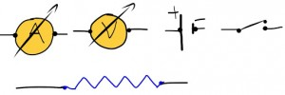
- Σχεδιάστε ένα κύκλωμα που να περιλαμβάνει αντιστάτη με αντίσταση 12Ω, μια μπαταρία και ένα αμπερόμετρο στο οποίο να διαβάζουμε 1,5Α. Τι θα διαβάζουμε στο βολτόμετρο αν το συνδέσουμε στους πόλους της μπαταρίας του ανωτέρω κυκλώματος;

- Επιλέξτε τη σωστή απάντηση. Αν στο κύκλωμα αντικαταστήσουμε την πηγή των 12V με άλλη πηγή 15V τότε:
  - Η αντίσταση του αντιστάτη μεγαλώνει.
  - Η τάση στα άκρα της R μεγαλώνει.
  - Η ένταση του ρεύματος που διαρρέει το κύκλωμα μειώνεται.
  - Η ένταση του ρεύματος που περνάει από την πηγή παραμένει ίδια.
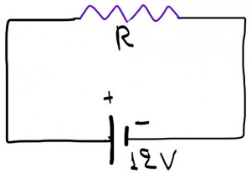
- Επιλέξτε τη σωστή απάντηση. Αν κόψουμε την τάση στο μισό, η ένταση του ρεύματος θα γίνει:
  - 15mA
  - 30mA
  - 40mA
  - 60mA
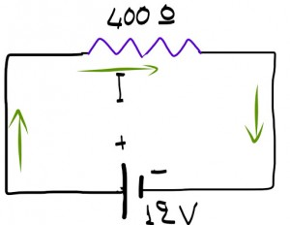
- Στα κυκλώματα 1,2 και 3 εφαρμόστε το νόμο του Ohm και υπολογίστε το μέγεθος που δε γνωρίζουμε, από τα V,I και R, σε κάθε περίπτωση. 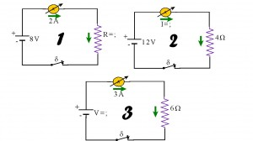

- Πόσο ρεύμα θα περάσει από το σώμα ενός ανθρώπου αν βάλει τα δάκτυλά του στην πρίζα της ΔΕΗ που δίνει 220V; Η μέση αντίσταση του ανθρώπινου σώματος, αν είναι ξερό το δέρμα, είναι 110.000Ω (110ΚΩ). Εξετάστε το ίδιο πρόβλημα αν το δέρμα είναι υγρό, δηλαδή κάποιος πιάνει τη πρίζα με βρεγμένα δάκτυλα. Στην περίπτωση αυτή η αντίσταση του ανθρώπου γίνεται 110Ω.

- Από τα δεδομένα του παρακάτω διαγράμματος υπολογίστε την αντίσταση του αντιστάστη. Πόση θα είναι η αντίστασή του αν η τάση στα άκρα του αυξηθεί στα 48V;
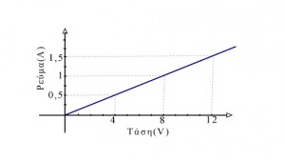
- Ποιες είναι οι ενδείξεις των οργάνων στο παρακάτω κύκλωμα;
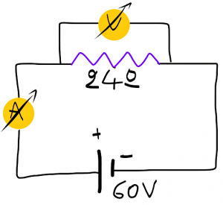
- Ένας μαθητής πειραματίζεται με έναν αντιστάτη που βρήκε σε ένα παλιό ραδιόφωνο. Όταν στα άκρα του αντιστάτη συνδέει μία μπαταρία του 1,5V, περνάει ρεύμα 0,025Α. Αν συνδέσει 4 μπαταρίες του 1,5V, τότε το ρεύμα γίνεται 0,1Α. Ενώ αν βάλει 9βολτη μπαταρία μετράει ρεύμα 0,15Α. Είναι ωμικός ο αντιστάτης; (Ωμικός λέγεται ο αντιστάτης που υπακούει στο νόμο του Ohm). Υπόδειξη: Ενας τρόπος είναι να ελέγξουμε αν η αντίσταση R του αντιστάτη είναι σταθερή και με τα τρία ζεύγη τιμών

- Διαθέτετε τρεις αντιστάτες των 30Ω, 40Ω και 50Ω και μία ηλεκτρική πηγή των 12V. Σε ποιον από τους τρεις αντιστάτες θα συνδέατε την πηγή ώστε να έχετε το λιγότερο ρεύμα στο κύκλωμα; Πόσα αμπέρ είναι αυτό το ρεύμα;

- Ποιες είναι οι ενδείξεις των οργάνων; Με ποιον από τους δύο αντιστάτες, των 20Ω ή των 30Ω, θα αντικαθιστούσατε τον αντιστάτη των 25Ω του κυκλώματος για να πάρετε μεγαλύτερη ένδειξη στο αμπερόμετρο; Θα άλλαζε στην περίπτωση αυτή η ένδειξη του βολτόμετρου; Αν δεν αλλάξετε τον αντιστάτη των 25Ω και αντί της πηγής των 10V χρησιμοποιούσατε μία από τις άλλες δύο της εικόνας, ποια θα βάζατε στο κύκλωμα ώστε να έχετε μικρότερη ένδειξη στο βολτόμετρο; Τι θα συνέβαινε, στην περίπτωση αυτή, με την ένδειξη του αμπερόμετρου;
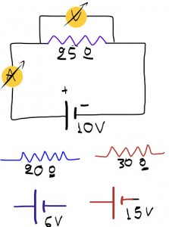

2.5 - ΣΥΝΔΕΣΗ ΑΝΤΙΣΤΑΤΩΝ
ΑΣΚΗΣΗ 1. Σημειώστε ποιες από τις παρακάτω σχέσεις ισχύουν για σύνδεση δύο αντιστατών R₁ και R₂ σε σειρά και ποιες για παράλληλη.
V=κοινή b. Ι=κοινό c. I=I₁+I₂ d. V=V₁+V₂

ΑΣΚΗΣΗ 2. Διαθέτετε δύο αντιστάτες με αντιστάσεις 0,01Ω και 10ΚΩ και τους συνδέουμε σε σειρά. Η ισοδύναμη αντίσταση θα είναι:
a .Μικρότερη από 0,01Ω. b. Μεταξύ των 0,01Ω και 10ΚΩ. c. Μεγαλύτερη από 10ΚΩ.

ΑΣΚΗΣΗ 3. Διαθέτετε δύο αντιστάτες με αντιστάσεις 0,01Ω και 10ΚΩ και τους συνδέουμε παράλληλα. Η ισοδύναμη αντίσταση θα είναι:
a. Μικρότερη από 0,01Ω. b. Μεταξύ των 0,01Ω και 10ΚΩ. c. Μεγαλύτερη από 10ΚΩ.

ΑΣΚΗΣΗ 4. Σημειώστε με Σ και Λ τις σωστές και λάθος προτάσεις αντίστοιχα.
A. Όταν συνδέουμε αντιστάτες σε σειρά μειώνουμε τη συνολική αντίσταση του κυκλώματος.
B . Η παράλληλη σύνδεση μειώνει τη συνολική αντίσταση του κυκλώματος.
- Στην σύνδεση αντιστατών σε σειρά από οποιοδήποτε σημείο το κυκλώματος περνάει το ίδιο ρεύμα.
- Δύο αντιστάτες συνδεμένοι παράλληλα διαρρέονται πάντα από το ίδιο ρεύμα.
ΑΣΚΗΣΗ 5.Στο παρακάτω κύκλωμα έχουν συνδεθεί με μια πηγή, αντιστάτες, ιδανικά βολτόμετρα
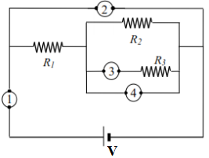 | (ή βολτόμετρο) και αμπερόμετρα (ή αμπερόμετρο).  Από όλους τους αντιστάτες διέρχεται ηλεκτρικό ρεύμα.  Ποια από τις παρακάτω προτάσεις είναι σωστή;  α. Το 1 είναι αμπερόμετρο, ενώ τα 2, 3 και 4 είναι  βολτόμετρα.  β. Τα 1 και 3 είναι αμπερόμετρα, ενώ τα 2 και 4 είναι  βολτόμετρα.  γ. Τα 1, 2 και 3 είναι αμπερόμετρα, ενώ το 4 είναι  βολτόμετρο.

ΑΣΚΗΣΗ 6. Δίνεται η παρακάτω συνδεσμολογία αντιστατών:
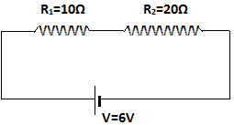 | Στο κύκλωμα αυτό οι αντιστάτες είναι συνδεδεμένοι……………….....  Η ισοδύναμη αντίσταση του κυκλώματος είναι R_{ολ} =…………………  ………………………………......  Η ένταση του ρεύματος που διαρρέει την ηλεκτρική πηγή  είναι Ι_{ολ}=……………………………....  Η ένταση του ηλεκτρικού ρεύματος που διαρρέει τον  αντιστάτη με αντίσταση R₁ είναι Ι₁=…………………..  και η τάση στα άκρα του V₁=…………………..  Η ένταση του ηλεκτρικού ρεύματος που διαρρέει τον  αντιστάτη με αντίσταση R₂ είναι Ι₂=………………  και η τάση στα άκρα του V₂=……………………..

ΑΣΚΗΣΗ 7. Δίνεται η παρακάτω συνδεσμολογία αντιστατών:
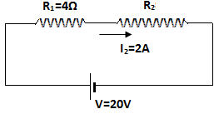 | Η ένταση του ηλεκτρικού ρεύματος που διαρρέει τον  αντιστάτη με αντίσταση R₁ είναι Ι₁=……………… και η τάση στα άκρα του V₁=…………………………………..  Η τάση στα άκρα του αντιστάτη με αντίσταση R₂ είναι V₂=……………………………και η αντίστασή του R₂=………………  Η ένταση του ηλεκτρικού ρεύματος που διαρρέει την  ηλεκτρική πηγή είναι Ι_{ολ}=………………………….

ΑΣΚΗΣΗ 8. Δίνεται η παρακάτω συνδεσμολογία αντιστατών:
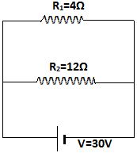 | Στο κύκλωμα αυτό οι αντιστάτες είναι συνδεδεμένοι ……………………………..  Βρίσκουμε την ισοδύναμη αντίσταση του κυκλώματος:…… ….……………  ………………………………………………………………………………………………………………………………..…………...  Η ένταση του ηλεκτρικού ρεύματος που διαρρέει την ηλεκτρική πηγή  είναι Ι_{ολ}=……………………………  Η τάση στα άκρα του αντιστάτη με αντίσταση R₁ είναι V₁=…………………………………………………...  και η ένταση του ηλεκτρικού ρεύματος που τον διαρρέει I₁=…………………………………………………  Η τάση στα άκρα του αντιστάτη με αντίσταση R₂ είναι V₂=…………………………………………………...
και η ένταση του ηλεκτρικού ρεύματος που τον διαρρέει I₂=………………………………………………

ΑΣΚΗΣΗ 9. Δίνεται η παρακάτω συνδεσμολογία αντιστατών:
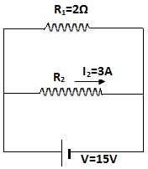 | Η τάση στα άκρα του αντιστάτη με αντίσταση R₂ είναι V₂=……………………………………….  και η αντίστασή του R₂=…………………………….……….  Η τάση στα άκρα του αντιστάτη με αντίσταση R₁ είναι V₁=……………………………………….  και η ένταση του ηλεκτρικού ρεύματος που τον διαρρέει I₁=……………………………………………………………  Η ένταση του ηλεκτρικού ρεύματος που διαρρέει την ηλεκτρική πηγή  είναι Ι_{ολ}=…………………………

ΑΣΚΗΣΗ 10. Δύο αντιστάσεις είναι R1=12Ω και R2=6Ω, ενώ η πηγή τροφοδοτεί το σύστημα με 12V.
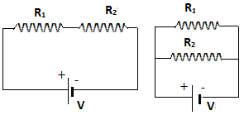 | Υπολογίστε την ισοδύναμη αντίσταση Rολ του κυκλώματος και το ρεύμα I που περνάει από την  πηγή στις δύο περιπτώσεις της εικόνας,  εφαρμόζοντας το νόμο του Ohm.
ΑΣΚΗΣΗ 11. Οι αντιστάσεις R₁=12Ω και R₂=4Ω τροφοδοτούνται με τάση V=42V. Υπολογίστε την R_{ολ}. Εφαρμόστε το νόμο του Ohm και βρέστε το ρεύμα I του συστήματος. Πόση είναι η τάση V₁ και η τάση V₂ στα άκρα των δύο αντιστατών R₁ και R₂ αντίστοιχα; Υπολογίστε και πάλι με εφαρμογή του νόμου του Ohm τα ρεύματα Ι₁ και Ι₂ που διαρρέουν τους αντιστάτες R₁ και R₂. Ποια βλέπετε να είναι η σχέση μεταξύ των τριών ρευμάτων Ι₁, Ι₂ και Ι; | 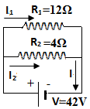
ΑΣΚΗΣΗ 12. Στο κύκλωμα δίνονται δύο αντιστάτες με αντιστάσεις R₁=4Ω και R₂=6Ω συνδεμένοι σε σειρά. Με ένα βολτόμετρο μετράμε την τάση V₁ στα άκρα της R₁ και τη βρίσκουμε 8V. Πόσο είναι το ρεύμα που περνάει από την R₂; Πόσο ρεύμα περνάει από την πηγή; Υπολογίστε την R_{ολ} και κατόπιν την τάση με την οποία τροφοδοτεί η πηγή το σύστημα. | 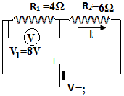

ΑΣΚΗΣΗ 13. Δίνονται τέσσερεις όμοιοι αντιστάτες με αντίσταση R ο καθένας, σε τρεις διαφορετικές συνδεσμολογίες (Σ.1, Σ.2, Σ.3).
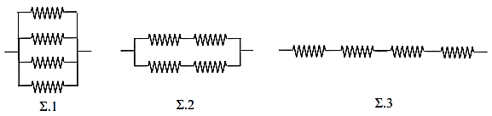
Η μεγαλύτερη ολική ηλεκτρική αντίσταση θα μετρηθεί στη συνδεσμολογία:
α. Σ.1. β. Σ.2. γ. Σ.3.

ΑΣΚΗΣΗ 14. Δύο αντιστάτες, με ίσες αντιστάσεις R₁ = R₂ = R, συνδέονται στους πόλους
ηλεκτρικής πηγής, αρχικά όπως στο σχήμα (Α) και κατόπιν όπως στο σχήμα (Β). Ονομάζουμε
R_{A} την ολική αντίσταση του
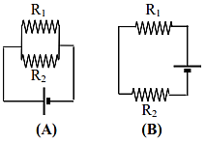 |  |  | συστήματος των δύο αντιστατών στην πρώτη περίπτωση και RΒ στην δεύτερη.  Για τις αντιστάσεις R_{A} και R_{Β} ισχύει:  α. R_{Α} = R_{Β} = 2R. β. R_{Α} = R_{Β} =.  γ. R_{Α} = και R_{Β} = 2R. δ. R_{Α} = 2R και R_{Β} =.
ΑΣΚΗΣΗ 15. Το πιο κάτω κύκλωμα περιλαμβάνει μια ηλεκτρική πηγή, τους πανομοιότυπους
λαμπτήρες Λ₁ και
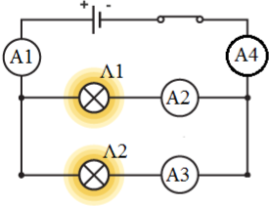 | Λ₂ και τα ιδανικά αμπερόμετρα Α₁, Α₂, Α₃, Α₄. (Θεωρούμε ότι  οι λαμπτήρες υπακούουν στο νόμο του Ohm).  Αν το αμπερόμετρο Α₂ δείχνει ένταση ηλεκτρικού ρεύματος  0,2 Α,  α. το αμπερόμετρο Α₁ δείχνει ένταση 0,4 Α και  το αμπερόμετρο Α₄ δείχνει ένταση 0,2 Α.  β. το αμπερόμετρο Α₁ δείχνει ένταση 0,2 Α και  το αμπερόμετρο Α₃ δείχνει ένταση 0,2 Α.  γ. το αμπερόμετρο Α₁ δείχνει ένταση 0,4 Α και  το αμπερόμετρο Α₄ δείχνει ένταση 0,4 Α.
ΑΣΚΗΣΗ 16. Στο κύκλωμα του παρακάτω σχήματος, ο διακόπτης δ είναι αρχικά ανοιχτός και η
ένδειξη του
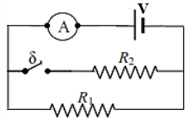 |  | αμπερομέτρου (Α) είναι Ι. Για τις αντιστάσεις των δύο  αντιστατών ισχύει R₁ = 3R₂.  Αν κάποια στιγμή κλείσουμε το διακόπτη δ, η ένδειξη  I΄ του αμπερομέτρου θα είναι:  α. I΄= 4Ι.  β. I΄= .  γ. I΄= 3Ι.
ΑΣΚΗΣΗ 17. Διαθέτουμε όμοιους ηλεκτρικούς λαμπτήρες πυρακτώσεως που έχουν αντίσταση R = 440 Ω ο καθένας. (Θεωρούμε ότι οι ηλεκτρικοί λαμπτήρες συμπεριφέρονται σαν ωμικοί αντιστάτες).
Πόσους από τους παραπάνω λαμπτήρες πυρακτώσεως μπορούμε να συνδέσουμε παράλληλα σε ηλεκτρική τάση 220 V, έτσι ώστε να λειτουργούν κανονικά και η συνολική ένταση του ηλεκτρικού ρεύματος να είναι ίση με 10 Α;
α. 10 λαμπτήρες. β. 20 λαμπτήρες. γ. 44 λαμπτήρες.

ΑΣΚΗΣΗ 18. Συγκρίνετε ΤΟ ΣΧΗΜΑ 1 με ΤΟ ΣΧΗΜΑ 2 και συμπληρώστε τους πίνακες.
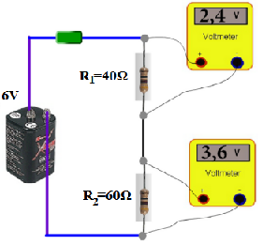 | 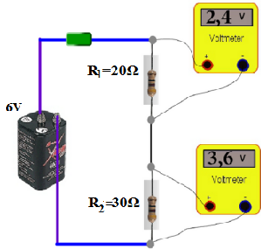
ΠΙΝΑΚΑΣ 1 Ομοιότητες
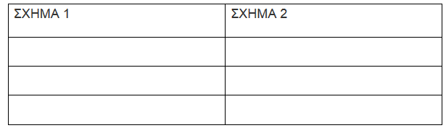
ΠΙΝΑΚΑΣ 2 ΔΙΑΦΟΡΕΣ

ΑΣΚΗΣΗ 19. Να υλοποιήσεις μέσω του link: http://www.helpmyphysics.co.uk/voltage_divider.swf το κύκλωμα του σχήματος 1 με δύο αντιστάτες αντιστάσεων R1=10 Ω και R2=30 Ω και να υπολογίσεις:
α) την ισοδύναμη αντίσταση του κυκλώματος καθώς και την ένδειξη ενός αμπερομέτρου, αν το τοποθετούσαμε μεταξύ της πηγής και του διακόπτη.
β) την ένταση του ρεύματος που διαρρέει τον αντιστάτη R1.
γ) την ένταση του ρεύματος που διαρρέει τον αντιστάτη R2
δ) τις ένδειξεις των βολτομέτρων V1 και V2.

ΑΣΚΗΣΗ 20. Διαθέτετε αντίσταση 4Ω. Αν θέλετε να αυξήσετε την αντίσταση στα 6Ω, πόσα ohm αντίσταση θα χρησιμοποιούσατε ακόμα και με ποιον τρόπο θα τη συνδέατε (σε σειρά ή παράλληλα;) με αυτήν των 4Ω; Γιατί; Πώς θα αντιμετωπίζατε το πρόβλημα αν θέλατε τα 4Ω να τα μειώσετε σε 3Ω;

ΑΣΚΗΣΗ 21. Τρεις όμοιοι αντιστάτες όταν συνδεθούν παράλληλα έχουν ισοδύναμη ηλεκτρική αντίσταση
40Ω. Όταν οι παραπάνω αντιστάτες συνδεθούν κατά σειρά η ισοδύναμη ηλεκτρική αντίστασή τους θα είναι:
α. 120 Ω. β.Ω. γ. 360 Ω.
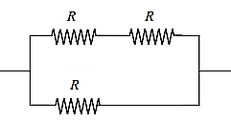 | ΑΣΚΗΣΗ 22. Τρεις όμοιοι αντιστάτες έχουν αντίσταση R o καθένας και είναι συνδεδεμένοι όπως φαίνεται στο παρακάτω σχήμα.  Αν η συνολική αντίσταση της πιο πάνω συνδεσμολογίας είναι Rολ = 20 Ω,  τότε η τιμή της αντίστασης R είναι:  α. 40 Ω. β. 30 Ω. γ. 15 Ω.
ΑΣΚΗΣΗ 23. Διαθέτουμε τρεις όμοιους αντιστάτες που έχουν αντίσταση R = 4 Ω ο καθένας. Θέλουμε να συνδέσουμε κατάλληλα τους τρεις αντιστάτες μεταξύ τους, ώστε να προκύψει ισοδύναμη αντίσταση
Rισοδύναμη = 6 Ω. Γι’ αυτό πρέπει :
α. να συνδέσουμε σε σειρά τους δύο αντιστάτες και το σύστημά τους παράλληλα με τον τρίτο αντιστάτη.
β. να συνδέσουμε παράλληλα τους δύο αντιστάτες και το σύστημά τους σε σειρά με τον τρίτο αντιστάτη.
γ. να συνδέσουμε παράλληλα και τους τρεις αντιστάτες.
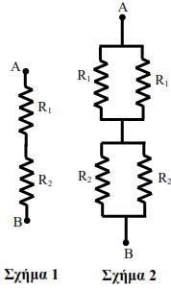 | ΑΣΚΗΣΗ 24. Η ισοδύναμη αντίσταση των δύο αντιστατών R1 και R2  (Σχήμα 1) είναι RΑΒ(1).  Συνδέoυμε στην R1 παράλληλα έναν αντιστάτη αντίστασης R1 και στην R2 παράλληλα έναν αντιστάτη αντίστασης R2 (Σχήμα 2).  Η ισοδύναμη αντίσταση, ανάμεσα στους ακροδέκτες ΑΒ, είναι τότε RΑΒ(2).  Η σχέση των RΑΒ(1) και RΑΒ(2) είναι:  α. RΑΒ(1) = RΑΒ(2).  β. RΑΒ(1) = 2RΑΒ(2).  γ. RΑΒ(1) = 4RΑΒ(2).
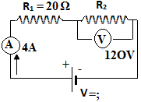 | ΑΣΚΗΣΗ 25. Στο κύκλωμα οι ενδείξεις των οργάνων που εικονίζονται είναι  120V και 4A. Δίνεται επίσης η αντίσταση R₁ =20Ω. Υπολογίστε την R₂ και  την τάση της πηγή V.
ΑΣΚΗΣΗ 26. Οι αντιστάσεις στο κύκλωμα είναι R₁=3Ω και R₂=6Ω.  Το αμπερόμετρο, που είναι συνδεμένο στον κλάδο του R₁ δείχνει Ι₁= 2Α.  Πόση είναι η τάση στα άκρα της R₁; Πόση είναι η τάση στα άκρα της R₂;  Και πόση είναι η τάση που τροφοδοτεί η πηγή το σύστημα των δύο αντιστατών;  Υπολογίστε την ισοδύναμη αντίσταση R_{ολ} και κατόπιν, εφαρμόζοντας το νόμο  του Ohm, το ρεύμα Ι₂ που διαρρέει την R₂ και το ρεύμα Ι που περνάει από την  πηγή. |  |  |  |  |  | 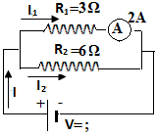
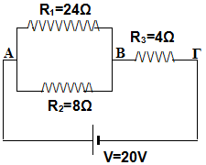 |  |  | ΑΣΚΗΣΗ 27. Δίνεται το διπλανό ηλεκτρικό κύκλωμα:  Στο κύκλωμα αυτό οι αντιστάτες ........... και ........... είναι συνδεδεμένοι………………..... και ο αντιστάτης ............ είναι συνδεδεμένος ......................................................................  Να βρεθεί η ισοδύναμη αντίσταση του κυκλώματος ......................  Η ένταση του ηλεκτρικού ρεύματος που διαρρέει την ηλεκτρική πηγή είναι: ………………................……………
Άρα Ι₃= ……….........……. και V₃ = …………...........…….
Η διαφορά δυναμικού μεταξύ των σημείων Α και Β είναι V_{ΑΒ} =………………………………
Επομένως V₁ = ………………. και V₂ = ……………….
Τώρα μπορούμε να βρούμε τις εντάσεις Ι₁ και Ι₂ :
Ι₁=………………………………………………………
Ι₂=………………………………………………………

ΑΣΚΗΣΗ 28. Για το διπλανό κύκλωμα γνωρίζουμε ότι Ι₁=2Α, Ι₃=6Α, V₃=30Volt και R₂=8 Ω. Να υπολογιστούν:  α. Η τιμή της έντασης του ρεύματος που διαρρέει την πηγή V.  β. Η τιμή της έντασης του ρεύματος Ι2 που διαρρέει τον R2.  γ. Η τιμή της αντίστασης του R3.  δ. Η τάση στα άκρα του R2.  ε. Η τάση στα άκρα του R1.  στ. Η τιμή της αντίστασης του R1.  ζ. Η τάση της πηγής. |  |  |  |  | 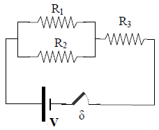
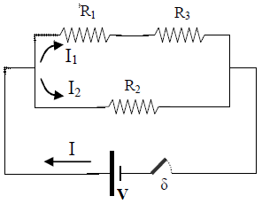 |  |  |  | ΑΣΚΗΣΗ 29. Για το διπλανό κύκλωμα γνωρίζουμε ότι  R₁=10Ω, R₂=6Ω και R₃=8Ω. Αν γνωρίζουμε  ότι Ι₁=1Α, να υπολογιστούν:  α. Η τάση στα άκρα του R1.  β. Η τάση στα άκρα του R3.  γ. Η τάση στα άκρα του R2.  δ. Η ένταση που διαρρέει τον R2.  ε. Η ένταση που διαρρέει την πηγή V.
ΑΣΚΗΣΗ 30.  Να υπολογιστεί η ισοδύναμη αντίσταση για κάθε μία από τις 2 συνδεσμολογίες αντιστατών: |  | 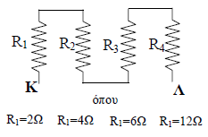 |  |  | 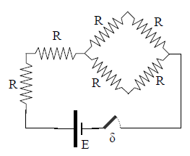

ΑΣΚΗΣΕΙΣ Γ΄ ΓΥΜΝΑΣΙΟΥ - ΗΛΕΚΤΡΙΚΟ ΡΕΥΜΑ – ΗΛΕΚΤΡΙΚΗ ΕΝΕΡΓΕΙΑ

1. Ένα ραδιόφωνο αυτοκινήτου διαρρέεται από ηλεκτρικό ρεύμα έντασης I = 0,3 Α. Να υπολογίσετε:
α. το φορτίο που διέρχεται μέσα από το ραδιόφωνο του αυτοκινήτου σε χρόνο t1 = 10s,
β. τον αριθμό των ηλεκτρονίων που διέρχονται από μία διατομή ενός αγωγού του κυκλώματος σε χρόνο t2 = 10min . Δίνεται το φορτίο του ηλεκτρονίου qe = -1,610-19 C .

2. Ένας ηλεκτρικός λαμπτήρας διαρρέεται από ηλεκτρικό ρεύμα έντασης I = 1,2 Α. Να υπολογίσετε σε πόσο χρόνο μέσα από το λαμπτήρα:
α. διέρχεται φορτίο q1 = 0,2C
β. διέρχονται Ν2=7,5·1017 ηλεκτρόνια. Δίνεται το φορτίο του ηλεκτρονίου qe = -1,610-19 C .

3. Από μία διατομή ενός αγωγού διέρχεται ηλεκτρικό φορτίο q = 3,2·10-3C σε χρόνο t = 2s.
α. Να υπολογίσετε την ένταση του ηλεκτρικού ρεύματος που διαρρέει τον αγωγό.
β. Να γίνει η γραφική παράσταση που δείχνει πώς μεταβάλλεται σε συνάρτηση με το χρόνο το φορτίο που διέρχεται μέσα από μία διατομή του αγωγού, μέχρι τη χρονική στιγμή t1=10s.

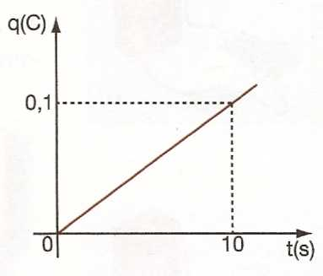
4. Η γραφική παράσταση δείχνει πώς μεταβάλλεται σε συνάρτηση με το χρόνο το φορτίο που διέρχεται από μία διατομή ενός αγωγού,
α. Να υπολογίσετε την ένταση του ηλεκτρικού ρεύματος που διαρρέει τον αγωγό και να σχεδιάσετε το διάγραμμα που δείχνει πώς μεταβάλλεται σε συνάρτηση με το χρόνο η ένταση του ηλεκτρικού ρεύματος,
β. Να υπολογίσετε τον αριθμό των ηλεκτρονίων που διέρχονται από μία διατομή του αγωγού σε χρόνο t1 = 2min. Δίνεται το φορτίο του ηλεκτρονίου qe =-1,610-19 C.

5. Μία μπαταρία συνδέεται με ένα λαμπτήρα. Η ηλεκτρική τάση στα άκρα της μπαταρίας είναι V =15 V και η ένταση του ηλεκτρικού ρεύματος που διαρρέει το κύκλωμα είναι I = 5 Α. Δίνεται το φορτίο του ηλεκτρονίου q_{e} = -1,610⁻¹⁹ C . Να υπολογίσετε:
α. το ηλεκτρικό φορτίο που διέρχεται μέσα από μία διατομή των αγωγών του κυκλώματος σε χρόνο t₁ =1min,
β. τον αριθμό των ηλεκτρονίων που διέρχονται μέσα από μία διατομή των αγωγών του κυκλώματος σε χρόνο t₂ = 200 s,
γ. την ηλεκτρική ενέργεια που προσφέρει η ηλεκτρική πηγή στο κύκλωμα σε χρόνο t₃ = 1h

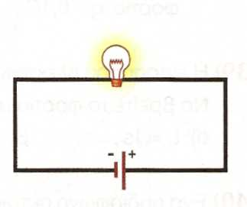
6. Από τον ηλεκτρικό λαμπτήρα του σχήματος σε χρόνο t1 =1s διέρχονται Ν1 =6,251018 ηλεκτρόνια.
α. Να σχεδιάσετε τη φορά του ηλεκτρικού ρεύματος και τη φορά κίνησης των ηλεκτρονίων.
β. Να υπολογίσετε την ένταση του ηλεκτρικού ρεύματος που διαρρέει το λαμπτήρα.
γ. Να υπολογίσετε τον αριθμό ηλεκτρονίων που διέρχονται από το λαμπτήρα σε χρόνο t2 = 10min . Δίνεται το φορτίο του ηλεκτρονίου qe = -1,610-19 C .

7. Σε ένα ηλεκτρικό κύκλωμα η μπαταρία προσφέρει ενέργεια Ε_{ηλεκτρικη}=72.000 J σε χρόνο 1h. Η ένταση του ηλεκτρικού ρεύματος που διαρρέει το κύκλωμα είναι I = 2 Α. Δίνεται το φορτίο του ηλεκτρονίου q_{e} = -1,610⁻¹⁹ C. Να υπολογίσετε:
α. τον αριθμό των ηλεκτρονίων που διέρχονται μέσα από μία διατομή του σύρματος του
κυκλώματος σε χρόνο 1min,
β. τη διαφορά δυναμικού στα άκρα της μπαταρίας,
γ. την ενέργεια που προσφέρει η μπαταρία σε χρόνο 10s.

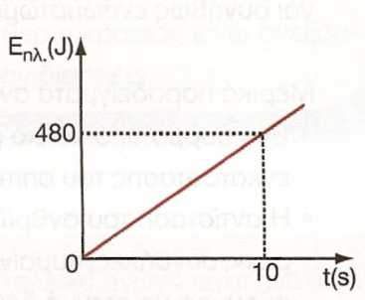

8. Η γραφική παράσταση περιγράφει πώς μεταβάλλεται σε συνάρτηση με το χρόνο η ηλεκτρική ενέργεια που προσφέρει μία πηγή σε ένα ηλεκτρικό κύκλωμα. Η διαφορά δυναμικού στα άκρα της πηγής είναι V_{πηγής} = 12V . Να υπολογίσετε:
α) την ένταση του ηλεκτρικού ρεύματος,
β) την ηλεκτρική ενέργεια που προσφέρει η πηγή στο κύκλωμα σε χρόνο 2h,
γ) το ηλεκτρικό φορτίο που διέρχεται μέσα από μία διατομή του σύρματος του κυκλώματος σε χρόνο 500 s.

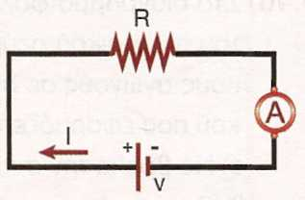
9. Ένας αντιστάτης με αντίσταση R = 5Ω συνδέεται με μία πηγή, όπως φαίνεται στο σχήμα. Η διαφορά δυναμικού στα άκρα του αντιστάτη είναι V = 10 V . Δίνεται το φορτίο του ηλεκτρονίου q_{e}=-1,610⁻¹⁹ C . Να υπολογίσετε:
α. την ένταση του ηλεκτρικού ρεύματος που διαρρέει τον αντιστάτη,
β. τον αριθμό Ν των ηλεκτρονίων που διέρχονται από τον αντιστάτη σε χρόνο t = 2min.

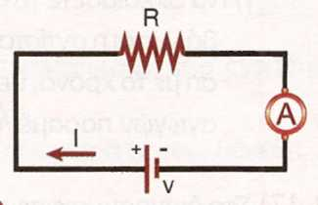
10. Ένας μεταλλικός αγωγός συνδέεται με ηλεκτρική πηγή, όπως φαίνεται στο σχήμα. Η διαφορά δυναμικού στα άκρα του αγωγού είναι V = 8V και η ένδειξη του αμπερομέτρου είναι I = 0,1 Α. Να υπολογίσετε:
α. την αντίσταση του αγωγού σε Ω και σε ΚΩ,
β. την ενέργεια που καταναλώνει ο αγωγός σε χρόνο t=100s.

11. Στα άκρα ενός αγωγού εφαρμόζεται τάση V = 20 V. Σε χρόνο t = 4min από μία διατομή του αγωγού διέρχονται Ν = 610¹⁷ ηλεκτρόνια. Δίνεται το φορτίο του ηλεκτρονίου q_{e} =-1,610⁻¹⁹ C . Να υπολογίσετε:
α. την ένταση του ηλεκτρικού ρεύματος,
β. την αντίσταση του αγωγού.

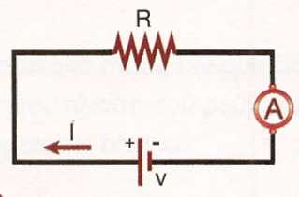
12. Ο μεταλλικός αγωγός του σχήματος έχει αντίσταση R = 60Ω και η ένταση του ηλεκτρικού ρεύματος που τον διαρρέει είναι I = 0,2 Α. Να υπολογίσετε:
α. τη διαφορά δυναμικού στα άκρα του αγωγού,
β. την ηλεκτρική ενέργεια που καταναλώνει ο αγωγός σε χρόνο t = 5h ,
γ. την αντίσταση του αγωγού και την ένταση του ηλεκτρικού ρεύματος που τον διαρρέει, εάν διπλασιάσουμε τη διαφορά δυναμικού στα άκρα του αγωγού διατηρώντας σταθερή τη θερμοκρασία του.

13. Ένα μεταλλικό σύρμα έχει στα άκρα του διαφορά δυναμικού V = 4 V και διαρρέεται από
ηλεκτρικό ρεύμα έντασης I = 0,4Α.
α. Να υπολογίσετε την αντίσταση του σύρματος.
Β. Να σχεδιάσετε τη γραφική παράσταση της έντασης του ρεύματος σε συνάρτηση με τη διαφορά δυναμικού που εφαρμόζεται στα άκρα του σύρματος, θεωρώντας ότι η τάση στα άκρα του σύρματος μεταβάλλεται από την τιμή V₁ =2V έως την τιμή V₂ =10V και ότι η θερμοκρασία του σύρματος είναι σταθερή.

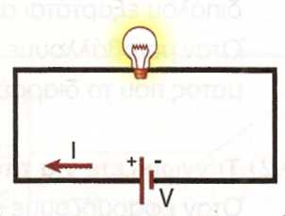
14. Στο κύκλωμα του σχήματος η τάση της πηγής είναι V=4V και μέσα από μία διατομή του σύρματος του πηγής κυκλώματος διέρχονται Ν=2,5·10¹⁹ ηλεκτρόνια σε δύο δευτερόλεπτα. Δίνεται το φορτίο του ηλεκτρονίου q_{e} = -1,610⁻¹⁹ C. Να υπολογίσετε:
α. το ηλεκτρικό φορτίο που διέρχεται μέσα από μία διατομή του σύρματος του κυκλώματος σε χρόνο t, = 4s,
β. την ένταση του ηλεκτρικού ρεύματος που διαρρέει το κύκλωμα,
γ. την ηλεκτρική ενέργεια που προσφέρει η ηλεκτρική πηγή στο κύκλωμα σε χρόνο t₂ =1min.

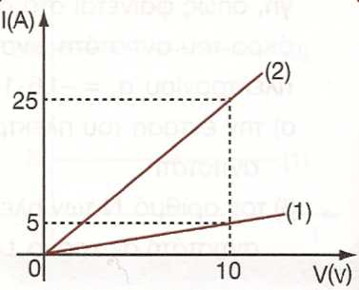
15. Στο διάγραμμα φαίνεται πώς μεταβάλλεται η ένταση του ηλεκτρικού ρεύματος που διαρρέει δύο μεταλλικούς αγωγούς σε συνάρτηση με τη διαφορά δυναμικού που εφαρμόζεται στα άκρα τους.
α. Να βρείτε την αντίσταση των δύο αγωγών,
β. Όταν η τάση στα άκρα των αγωγών είναι V=10V , να υπολογίσετε το ηλεκτρικό φορτίο που διέρχεται από μία διατομή κάθε αγωγού σε χρονικό διάστημα t = 3s.
γ. Να σχεδιάσετε το διάγραμμα που δείχνει πώς μεταβάλλεται η αντίσταση των δύο αγωγών σε συνάρτηση με το χρόνο, θεωρώντας ότι η θερμοκρασία των αγωγών παραμένει σταθερή.

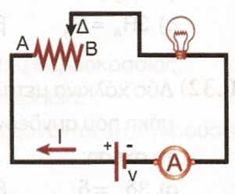
21. Εάν στο κύκλωμα του σχήματος μετακινήσουμε το δρομέα Δ προς τα αριστερά, τότε:
α. η ένταση του ηλεκτρικού ρεύματος μειώνεται,
β. η φωτοβολία του λαμπτήρα αυξάνεται.

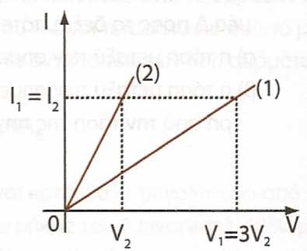

22. Στο διάγραμμα φαίνεται πώς μεταβάλλεται η ένταση του ηλεκτρικού ρεύματος που διαρρέει δύο μεταλλικούς αγωγούς από το ίδιο υλικό σε συνάρτηση με τη διαφορά δυναμικού που εφαρμόζεται στα άκρα τους. Οι μεταλλικοί αγωγοί έχουν το ίδιο εμβαδόν διατομής και ίδια θερμοκρασία, που διατηρείται σταθερή. Εάν το μήκος του πρώτου αγωγού είναι lλ = 6m, να βρείτε το μήκος του δεύτερου αγωγού.

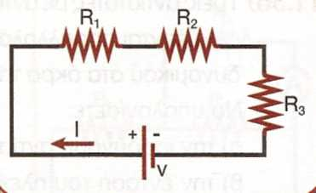
23. Στο ηλεκτρικό κύκλωμα του σχήματος οι αντιστάτες έχουν αντιστάσεις R1 = 10Ω, R2 = 20Ω και R3 =50Ω αντίστοιχα και η ένταση του ηλεκτρικού ρεύματος που διαρρέει την αντίσταση R3 είναι Ι3 =1Α.
α. Να αναφέρετε τον τρόπο σύνδεσης των αντιστατών και να δικαιολογήσετε την απάντηση σας.
β. Να σχεδιάσετε το ισοδύναμο ηλεκτρικό κύκλωμα και να υπολογίσετε την ισοδύναμη αντίσταση του.
γ. Να βρείτε την τάση στα άκρα της πηγής.

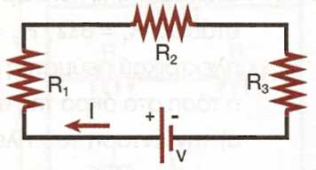
24. Στο ηλεκτρικό κύκλωμα του σχήματος οι αντιστάτες έχουν αντιστάσεις R, =10Ω και R2 =40Ω αντίστοιχα. Η τάση στα άκρα της πηγής είναι V = 60 V και η τάση στα άκρα του αντιστάτη με αντίσταση R2 είναι V2 = 30 V . Να υπολογίσετε:
α. την ένταση του ηλεκτρικού ρεύματος που διαρρέει την πηγή,
β. την ισοδύναμη αντίσταση του κυκλώματος,
γ. την αντίσταση R3.

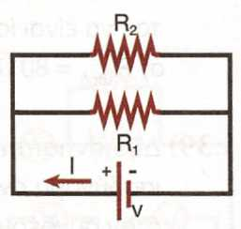
25. Στο ηλεκτρικό κύκλωμα του σχήματος οι αντιστάτες έχουν αντιστάσεις R1 = 5Ω και R2 = 4Ω αντίστοιχα και η τάση στα άκρα της πηγής είναι V = 20 V.
α. Να αναφέρετε τον τρόπο σύνδεσης των αντιστατών και να δικαιολογήσετε την απάντηση σας.
β. Να σχεδιάσετε το ισοδύναμο ηλεκτρικό κύκλωμα και να υπολογίσετε την ισοδύναμη αντίσταση του.
γ. Να υπολογίσετε την ένταση του ηλεκτρικού ρεύματος που διαρρέει την πηγή και τον κάθε αντιστάτη.

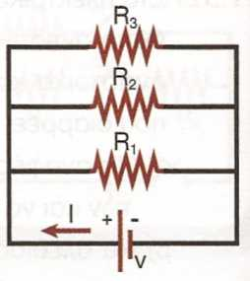
26. Τρεις αντιστάτες με αντιστάσεις R1 =4Ω, R2 =8Ω και R3 = 8Ω συνδέονται παράλληλα, όπως φαίνεται στο σχήμα. Η διαφορά δυναμικού στα άκρα της πηγής είναι V = 16 V . Να υπολογίσετε:
α. την ισοδύναμη αντίσταση του κυκλώματος,
β. την ένταση του ηλεκτρικού ρεύματος που διαρρέει την πηγή και τον κάθε αντιστάτη,
γ. το ηλεκτρικό φορτίο που διέρχεται από τον αντιστάτη με αντίσταση R2 σε χρόνο t = 2min.

27. Έχουμε τέσσερις ίδιους αντιστάτες που ο καθένας έχει αντίσταση R = 20 Ω . Να προτείνετε έναν τρόπο σύνδεσης των αντιστατών, ώστε η ισοδύναμη αντίσταση του κυκλώματος να είναι ίση με: α. Rισoδ = 80Ω β. Rισoδ =5Ω γ. Rισoδ =20Ω δ. Rισoδ =15Ω

28. Δύο αντιστάτες με αντιστάσεις R1 και R2 =20Ω, όταν συνδέονται παράλληλα έχουν ισοδύναμη
αντίσταση Rισoδ = 4Ω. Να βρείτε την ισοδύναμη αντίσταση των αντιστατών όταν συνδέονται σε σειρά.

29. Δύο αντιστάτες, όταν συνδέονται σε σειρά, έχουν ισοδύναμη αντίσταση Rισoδ = 25 Ω και, όταν
συνδέονται παράλληλα, έχουν ισοδύναμη αντίσταση Rισοδ =4Ω. Να υπολογίσετε τις αντιστάσεις των
αντιστατών.

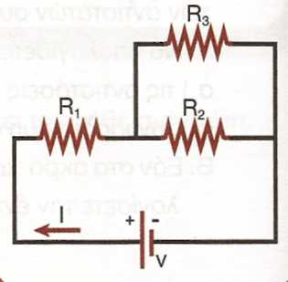
30. Στο ηλεκτρικό κύκλωμα του σχήματος οι αντιστάτες έχουν αντιστάσεις R1 =30Ω, R2 =20Ω και
R3 =20Ω αντίστοιχα και η τάση στα άκρα της πηγής είναι V = 80 V.
α. Να σχεδιάσετε το ισοδύναμο κύκλωμα και να βρείτε
την ισοδύναμη αντίσταση,
β. Να υπολογίσετε την ένταση του ηλεκτρικού ρεύματος
που διαρρέει την πηγή.
γ. Να υπολογίσετε τη διαφορά δυναμικού στα άκρα κάθε αντιστάτη.

31. Ένας αντιστάτης συνδέεται με μία πηγή. Η θερμότητα που μεταφέρεται από τον αντιστάτη στο περιβάλλον σε ορισμένο χρόνο είναι Q1. Εάν αντικαταστήσουμε τον αντιστάτη με άλλον από το ίδιο υλικό, με διπλάσιο μήκος, με διπλάσιο εμβαδόν διατομής και με ίδια θερμοκρασία, τότε στον ίδιο χρόνο η θερμότητα που μεταφέρεται στο περιβάλλον είναι Q2.
Ποια σχέση είναι σωστή; a. Q1=Q2 β. 01=202 γ. 4Q1=Q2
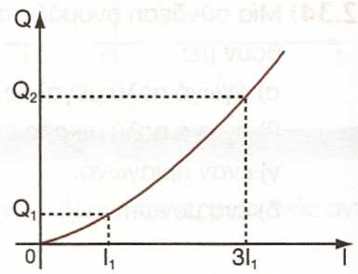
32. Η γραφική παράσταση περιγράφει πώς μεταβάλλεται η θερμότητα Q που αποδίδει στο περιβάλλον στον ίδιο χρόνο ένας αντιστάτης σε συνάρτηση με την ένταση του ηλεκτρικού ρεύματος που τον διαρρέει. Ποια σχέση είναι σωστή;
a.Q2=9Q1 β. Q2 = 3Q, γ. Q2 = 6Q1

33. Η κατάλληλη ασφάλεια για να προστατεύσουμε ένα θερμοσίφωνα που έχει αντίσταση R = 13,75Ω και στα άκρα του εφαρμόζεται τάση V = 220 V , είναι:
a. 16.2Α β. 19.5Α γ. 10Α

34. Στους πόλους ηλεκτρικής πηγής σταθερής τάσης V = 24V συνδέουμε αντιστάτη με αντίσταση R = 48Ω σε σειρά με αμπερόμετρο.
α. Να σχεδιάσετε το ηλεκτρικό κύκλωμα,
β. Ποια είναι η ένδειξη του αμπερομέτρου;
γ. Ποια είναι η ποσότητα της θερμότητας που μεταφέρεται από τον αντιστάτη προς το περιβάλλον σε χρόνο t = 5min;

35. Στα άκρα μίας ηλεκτρικής λάμπας με αντίσταση R = 480 Ω εφαρμόζεται τάση V = 96 V. Να υπολογίσετε:
α. το ηλεκτρικό φορτίο που διέρχεται μέσα από τη λάμπα σε χρόνο t = 5min ,
β. το χρόνο που πρέπει να λειτουργεί η λάμπα, ώστε να αποδίδει στο περιβάλλον θερμότητα Q = 1.152 J.

36. Μία ηλεκτρική σόμπα έχει στους πόλους της τάση V = 220 V και διαρρέεται από ηλεκτρικό ρεύμα έντασης I = 2,5Α. Να υπολογίσετε:
α. την αντίσταση της ηλεκτρικής σόμπας,
β. τη θερμότητα που μεταφέρεται από την ηλεκτρική σόμπα προς το περιβάλλον σε χρόνο t = 1h.

37. Ο αντιστάτης ενός θερμοσίφωνα έχει στους πόλους του τάση V = 220 V. Η θερμότητα που μεταφέρεται σε ένα λεπτό από τον αντιστάτη στο νερό που περιέχεται στο θερμοσίφωνα είναι Q = 290,4 kJ. Να υπολογίσετε:
α. την αντίσταση του αντιστάτη του θερμοσίφωνα,
β. την ένταση του ηλεκτρικού ρεύματος που διαρρέει τον αντιστάτη του θερμοσίφωνα.

38. Μία ηλεκτρική σόμπα αντίστασης R = 90Ω συνδέεται σε σειρά με αντιστάτη που έχει αντίσταση
R1 = 20Ω, όπως φαίνεται στο σχήμα. Η τάση στα άκρα της πηγής είναι V = 220 V . Να υπολογίσετε:
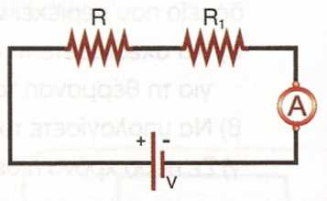

α. την ένδειξη του αμπερομέτρου,
β. τη θερμότητα που μεταφέρεται από την ηλεκτρική σόμπα προς το περιβάλλον σε χρόνο t = 10min,
γ. τη θερμότητα που μεταφέρεται από την ηλεκτρική σόμπα προς το περιβάλλον σε χρόνο t = 10min, εάν στο κύκλωμα συνδεθεί σε σειρά με τη σόμπα και δεύτερος αντιστάτης με αντίσταση R2 = 27,5 Ω.

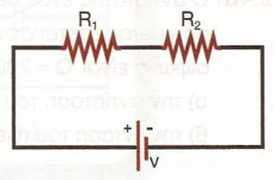
39. Στο κύκλωμα του σχήματος γνωρίζουμε ότι R₁ = 20 Ω, R₂ = 5Ω και V = 75 V . Να υπολογίσετε:
α. την τάση στα άκρα του κάθε αντιστάτη,
β. τη θερμότητα που μεταφέρεται από κάθε αντιστάτη στο περιβάλλον σε χρόνο t = 2min.

